大阪府強靭化地域計画（案）

**大阪府強靭化地域計画の**

**進捗状況**

大阪府強靭化地域計画（案）について

＜平成28年度末時点＞

平成29年6月

大　阪　府

**１　　計画の進捗管理について**

○「大阪府強靭化地域計画」は、府の強靭化の推進にあたり、中長期的な視野の下で施策の推進方針や方向性を明らかにするため、平成27年度から平成36年度までを見据えて策定したものです。

○本計画については、43の「起きてはならない最悪の事態」ごとに、それを回避するための施策の進捗状況を集約し、概括的な評価を行うことにより進捗管理を行います。なお、個別の施策については、基本的にはそれぞれ関連付けられる計画において、進捗管理、評価等（PDCA）を行うこととしています。

○43の「起きてはならない最悪の事態」ごとの平成28年度の進捗状況評価結果は、以下のとおりであり、府の強靭化に向けた施策は、概ね計画どおり進んでいます。

|  |  |
| --- | --- |
| 「起きてはならない最悪の事態」ごとの施策の進捗状況評価 | 平成28年度 |
| Ⓐ　計画の目標を達成した | 0 |
| Ⓑ（計画の目標達成には至っていないが）  計画以上もしくは概ね計画どおり進んでいる | 43 |
| Ⓒ　計画どおり進んでいない | 0 |

　　　　　　　　　※43の「起きてはならない最悪の事態」については、8ページ参照

**２　　主な施策の進捗状況について**

**【起きてはならない最悪の事態】　1-1 都市部での建物・交通施設等の複合的・大規模倒壊や住宅密集地における火災による死傷者の発生**

・地震発生時に、人的被害や建物被害を軽減するため、「大阪府密集市街地整備方針」（平成26年3月策定）及び「市整備アクションプログラム」（平成26年6月該当市作成・公表）に基づき、平成27年度から29年度に老朽住宅の除却や防火規制の強化などのまちの不燃化、広幅員の道路等の整備早期化等による延焼遮断帯の整備、防災意識を高めるための地域への働きかけをより強力に促進する等により、平成32年度までに「地震時等に著しく危険な密集市街地」を解消する。

【対象地区】（大阪市）優先地区、（堺市）新湊、（豊中市）庄内、豊南町、

（守口市）東部、大日・八雲東町、（門真市）門真市北部、

（寝屋川市）萱島東、池田・大利、香里、（東大阪市）若江・岩田・瓜生堂

【目標】：平成27～29年度

○全11地区において、地域の理解・協力を得て、具体的な取組を推進

密集市街地対策　（住宅まちづくり部）

**【平成28年度の取組み実績】**

**○老朽住宅の除却促進、地区公共施設の整備等　11地区**

**○延焼遮断帯の整備　2路線（【新規着手】寝屋川大東線、【継続】三国塚口線）**

**○地域への働きかけ（防災ワークショップ等）の実施 10地区**

**【平成29年度の取組み予定】**

**○老朽住宅の除却促進、地区公共施設の整備等　11地区**

**○延焼遮断帯の整備　2路線（【継続】三国塚口線・寝屋川大東線）**

**○地域への働きかけ（防災ワークショップ等）の実施 11地区**

**○密集市街地整備方針に基づく取組みの検証と解消に向けた新たな推進方策の検討**

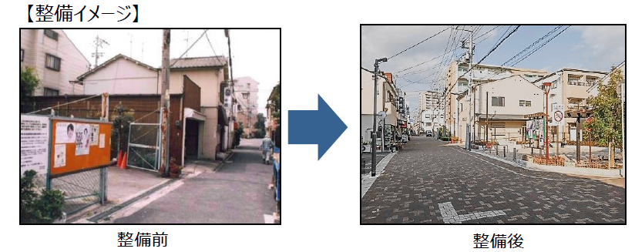

地区公共施設等の整備例（整備前）

地区公共施設等の整備例（整備後）

老朽住宅の除却道路の拡幅　等

**【起きてはならない最悪の事態】　1-3** 大規模津波等による多数の死者の発生

・津波による浸水を防ぐため、先行して平成26年度から防潮堤の液状化対策を実施。平成28年度までの3年間で、第一線防潮堤（津波を直接防御）のうち「満潮時に地震直後から浸水が始まる危険性のある防潮堤」の対策を完了させる。

・平成30年度までの５年間に第一線防潮堤の対策を順に完了させ、平成35年度までの10年間で全対策の完了を目指す。

【目標】：平成27～29年度

○平成26年度からの3年間で、要対策延長(府管理分：約57km)のうち、第一線防潮堤で「満潮時に地震直後から浸水が始まる危険性のある防潮堤（約8km）」の対策を完了。

防潮堤の津波浸水対策　（都市整備部・環境農林水産部）

**【平成28年度の取組み実績】**

**○第一線防潮ライン（水門より外側）に位置する防潮堤のうち、「満潮時に地震直後から浸水が始まる危険性のある防潮堤（約8km）」の対策を完了**

**○「百数十年規模の津波により浸水が始まる危険性のある水門外の防潮堤」及び「水門内であっても満潮時に地震直後から浸水が始まる危険性のある防潮堤」（約17km）のうち、3.9kmの対策を実施**

**【平成29年度の取組み予定】**

**○「百数十年規模の津波により浸水が始まる危険性のある水門外の防潮堤」及び「水門内であっても満潮時に地震直後から浸水が始まる危険性のある防潮堤」（約17km）のうち、2.9kmの対策を推進**

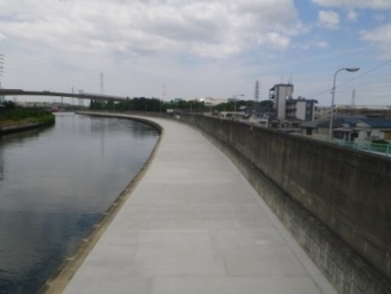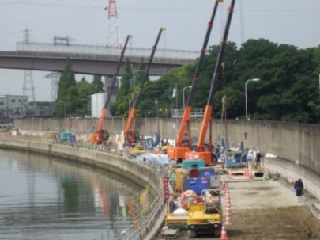

神崎川（大阪市）【工事中】

神崎川（大阪市）【完成】

地盤改良

**【起きてはならない最悪の事態】　1-4 異常気象等による広域かつ長期的な市街地等の浸水**

治水対策　（都市整備部）

・河川毎に今後20～30年の当面の治水目標（時間雨量50ミリ程度、65ミリ程度、80ミリ程度）を設定し、時間雨量50ミリ程度で床下浸水を発生させない、かつ少なくとも65ミリ程度で床上浸水を発生させない対策を着実に実施する。

・下水道は、治水目標として10年に1回程度の降雨を対象とし、下水道施設の着実な整備を推進する。また、住民及び市町村の避難判断に資するため、流域下水道防災システムを整備し、流域下水道ポンプの運転情報を発信することで、「逃げる」施策の推進につなげる。

・近年増加している短時間強雨に対しては、「逃げる」「凌ぐ」「防ぐ」各施策を総合的・効果的に組み合わせた治水対策を進める。

【目標】：平成27～36年度

○「当面の治水目標」

・河川施設は、河川毎に今後20～30年の当面の治水目標（時間雨量50ミリ程度、65ミリ程度、80ミリ程度）を設定し、時間雨量50ミリ程度で床下浸水を発生させない、かつ少なくとも65ミリ程度で床上浸水を発生させない対策を着実に実施する。

・下水道は、治水目標として10年に1回程度の降雨を対象とし、下水道施設の着実な整備を推進する。

○「短時間強雨対策」

・「人命を守ることを最優先とする」を基本的な理念として、近年増加している短時間強雨に対しては、「逃げる」「凌ぐ」「防ぐ」各施策を総合的・効果的に組み合わせた治水対策を進める。

**【平成28年度の取組み実績】**

**○すべての府管理河川において、今後20～30年の当面の治水目標（時間雨量50ミリ程度、65ミリ程度、80ミリ程度）の設定を完了**

**○浸水が発生しやすく、人命へのリスクの高い箇所や、近年に家屋浸水が発生した河川などの条件から優先性を判定し、時間雨量50ミリ程度で床下浸水を発生させない、かつ少なくとも65ミリ程度で床上浸水を発生させない対策を実施〔芦田川　二層河川区間（高石市）の完了、安威川ダム（茨木市）の基礎掘削の推進　他〕**

**○下水道においても、浸水実績や整備効果等を踏まえ、治水目標として10年に1回程度の降雨を対象とし、下水道施設の着実な整備を推進〔寝屋川流域下水道　寝屋川四條畷増補幹線（四條畷市他）の完成　他〕**

**○河川カメラ(25箇所)を設置し、ホームページで画像公開。カメラを新設した全地域で避難訓練等を開催(25箇所)**

**○熊取大池の治水活用方策確定**

**【平成29年度の取組み予定】**

**○浸水が発生しやすく、人命へのリスクの高い箇所や、近年に家屋浸水が発生した河川などの条件から優先性を判定し、時間雨量50ミリ程度で床下浸水を発生させない、かつ少なくとも65ミリ程度で床上浸水を発生させない対策を実施〔槇尾川改修工事（和泉市）、寝屋川北部地下河川　守口調節池（守口市）の推進　他〕**

**○下水道においても、浸水実績や整備効果等を踏まえ、治水目標として10年に1回程度の降雨を対象とし、下水道施設の着実な整備を推進〔寝屋川流域下水道　中央（一）増補幹線（門真市他）の推進　他〕**

**○河川の状況を見える化する河川カメラの25箇所増設**

**○改正水防法に基づく新たな浸水想定区域図の作成に着手**

**○市町村や消防、住民等と連携したタイムラインの作成に向けて取組み推進**

**○ため池管理者と協議を進め、治水活用を推進**

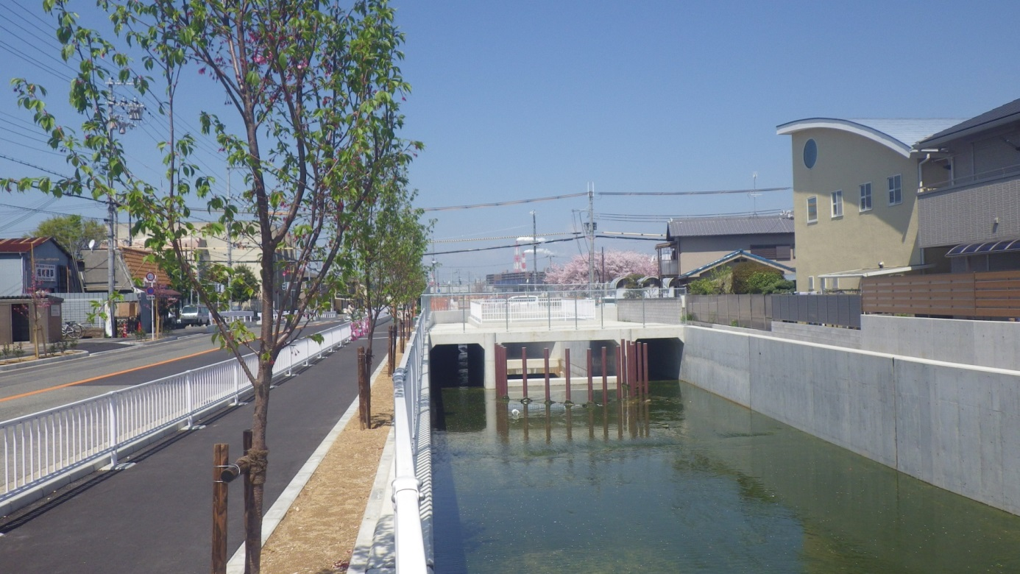

安威川ダム（茨木市）【本体工事中】

芦田川二層河川区間（高石市）【完成】

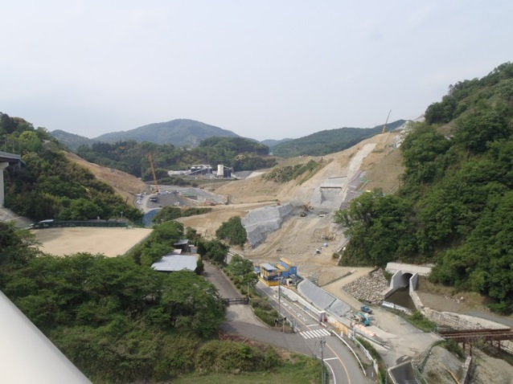

**【起きてはならない最悪の事態】　1-5 風水害・土砂災害（深層崩壊）等による多数の死傷者の発生のみ**

**ならず、後年度にわたり府域の脆弱性が高まる事態**

土砂災害対策　（都市整備部）

・土砂災害から人命を守るため、ハザードマップの作成や、家屋の移転等に関する費用の一部助成などの「逃げる」「凌ぐ」施策であるソフト対策と、「防ぐ」施策である施設の整備（ハード対策）を効果的・効率的に組み合わせて実施する。

・中でも、府民に土砂災害発生リスクを周知するための土砂災害防止法に基づいた区域指定を最優先に進めており、早急に残る区域の指定を進める。

【目標】

○土砂災害防止法に基づいた区域指定を平成28年9月までに完了

**【平成28年度の取組み実績】**

**○土砂災害防止法に基づいた区域指定を平成28年9月までに完了**

**（土砂災害警戒区域：8,345箇所、うち土砂災害特別警戒区域：7,758箇所）**

**【平成29年度の取組み予定】**

**○地区単位ハザードマップの作成支援及び移転・補強補助制度の活用促進**

**○21箇所の土石流対策〔豊能町　他〕及び12箇所の急傾斜地崩壊対策〔柏原市　他〕の施設整備の推進**

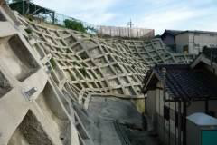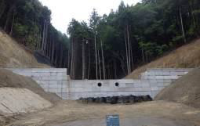

砂防事業（豊能町）【工事中】

急傾斜崩壊対策事業（柏原市）

急傾斜崩壊対策事業（柏原市）【工事中】

山地災害対策　（環境農林水産部）

・保安林を対象として、土砂の流出防止、土砂の崩壊防止等の、森林の防災機能を高めることを目的に、治山ダムの整備や荒廃森林における間伐等の森林整備を計画的にすすめていく。

・近年、局地的な集中豪雨が多発し、府内でも山地災害や流木災害による被害の拡大が懸念されていることから、森林環境税等により、下流に保全対象が多く危険度が高い渓流を対象として山地災害対策、流木対策などの予防的対策を推進する。

【目標】：平成27～29年度

○治山ダムの設置（100基）

**【平成28年度の取組み実績】**

**○41基〔千早赤阪村・岸和田市　他〕の治山ダムが完成**

**（平成27～28年度： 67基/100基）**

**【平成29年度の取組み予定】**

**○33基の治山ダム〔交野市・和泉市　他〕が完成**

**（平成27～29年度：100基/100基）**

**交野市・和泉市　他**

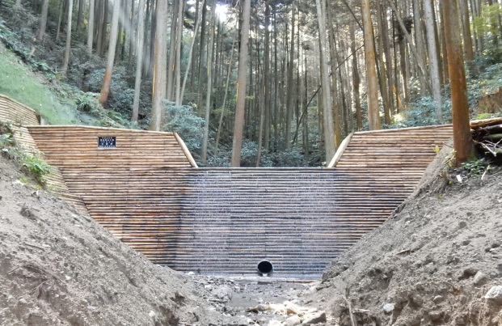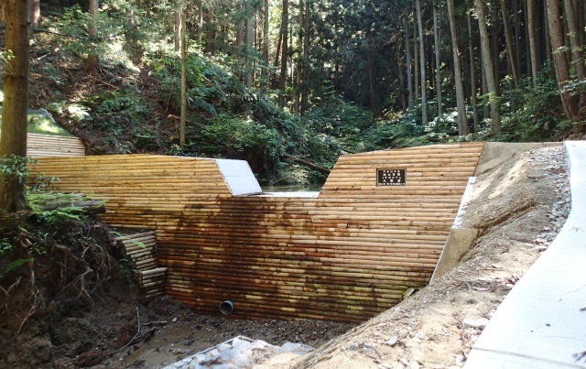

治山ダム（千早赤阪村）【完成】

治山ダム（岸和田市）【完成】

**【起きてはならない最悪の事態】　1-6 情報伝達の不備等による避難行動の遅れ等で多数の死傷者の発生**

外国人旅行者の安全確保　（危機管理室・府民文化部）

・地震発生時に、大阪に観光等で来訪している外国人がその安全を確保できるよう、滞在外国人が地震発生時に身の安全を守る上で必要な、情報の提供や対応方法等について、市町村や関係団体とともに検討を行い、各主体における取組みを促進する。

【目標】：平成27～29年度

○必要な情報の提供や対応方法等について、国が策定した指針等を活用して、市町村や関係団体とともに検討を行い、各主体における取り組みを促進

**【平成28年度の取組み実績】**

**○民間事業者と「災害時における来阪外国人旅行者の安全確保に関する連携協定書」を締結（6月）**

**○ポータルサイトの周知のための広報カードの増刷（３月）**

**○大阪市と堺市の自治体・宿泊施設・関係施設等の事業者が参画したワークショップ（12月・３月）を経て、災害発生時から帰国に至るまでの外国人旅行者の支援の流れと関係機関の役割分担や連携方策等を整理した「支援フロー図（案）」をとりまとめ（３月）**

**○帰宅支援に関する協議会において、外国人旅行者の安全にも配慮した取組みも含めて、関西圏における大規模地震発生時の「帰宅支援に関するガイドライン」の検討を実施（7月・3月）**

**【平成29年度の取組み予定】**

**○外国人旅行者が必要な情報を入手できる環境づくりとして、ポータルサイトの内容の充実、広報カード等を活用した周知の継続、ポータルサイトの認知率・アクセス数等の把握**

**○周囲のサポート体制の整備として、28年度にとりまとめた「支援フロー（案）」を更新するともに、より分かりやすく具体的な内容まで落とし込んだ「外国人旅行者安全確保マニュアル（仮称）」の作成**

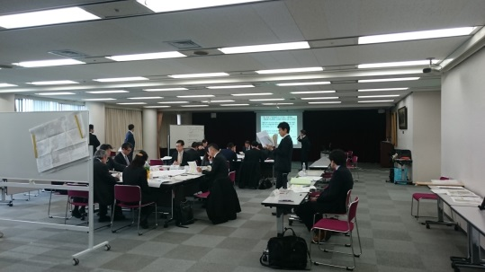

大阪府外国人旅行者安全確保事業・

支援フロー検討ワークショップ

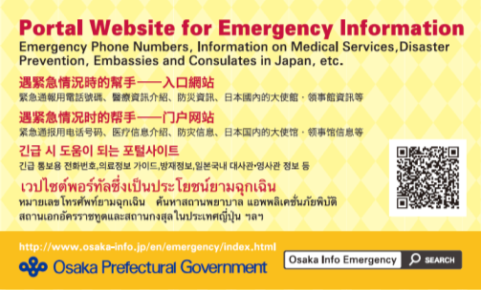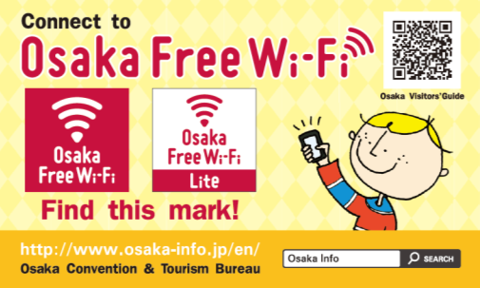

ポータルサイト 広報カード

**【起きてはならない最悪の事態】　2-2 多数かつ長期にわたる孤立集落等の同時発生**

道路防災対策（山間部の法面対策等）　（都市整備部）

・豪雨等により道路法面が崩落し、通行に支障が生じるのを防止するため、道路防災総点検（平成22年度実施）結果に基づく要対策箇所（372箇所）における対策を進める。

　　※道路防災総点検（平成27年度実施）結果では、要対策箇所は271箇所

【目標】：平成27～36年度

○要対策箇所における未対策箇所の対策完了

**【平成28年度の取組み実績】**

**○要対策箇所において16箇所〔池田市・和泉市　他〕の対策が完了**

**（平成27～28年度：18箇所/271箇所）**

**【平成29年度の取組み予定】**

**○要対策箇所において25箇所〔箕面市・河内長野市　他〕の対策が完了**

**（平成27～29年度：43箇所/271箇所）**

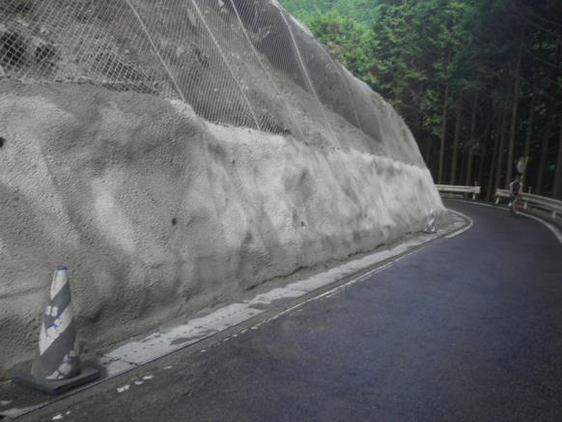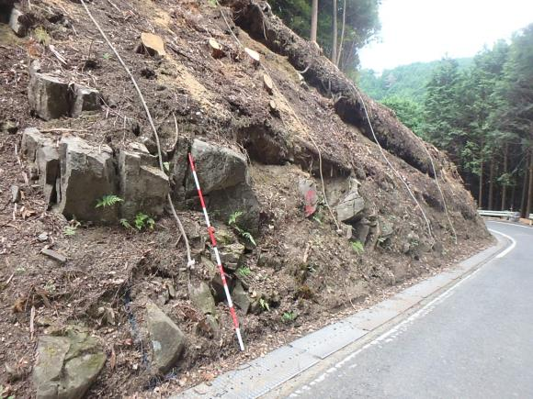

一般国道480号（和泉市）【対策後】

一般国道480号（和泉市）【対策前】

道路法面対策

**【起きてはならない最悪の事態】　3-3 府庁機能の機能不全**

府庁BCPの改訂と運用　（全部局）

・地震発生後も、府庁として必要な行政機能の維持と府民サービスに努めるため、「大阪府庁業務継続計画　地震災害編」を踏まえ、出先機関を含めた部局版BCPの改訂及びBCPを基にした研修・訓練の実施などを通じ、業務継続マネジメントを推進する。

**【平成28年度の取組み実績】**

**○府庁ＢＣＰ及び部局版ＢＣＰの検証のため、代替執務スペースへの移転、職員の安否確認、備蓄物資の配布、非常時参集等の訓練を実施(1月)**

**○本館等の耐震改修工事の完了や３日間に対応した職員備蓄などを踏まえ、府庁BCPの一部改訂を実施（2月）**

**【平成29年度の取組み予定】**

**○業務継続力の向上を図るため、引き続き、研修や訓練を実施**

**○府庁ＢＣＰの改訂を受け、部局版BCPの改訂を完了するとともに、代替執務スペース移転マニュアルを改訂**

**【起きてはならない最悪の事態】　5-1 サプライチェーンの寸断をはじめ、災害等のリスク事象による企業の  
生産力低下**

**地震防災AP**

**（転記）**

中小企業の事業継続計画(BCP)及び事業継続マネジメント(BCM)　（商工労働部）

・大規模自然災害発生後に中小企業における中核事業の維持や早期復旧が可能となるよう、地域経済団体や中小企業組合等と連携し、ＢＣＰの策定支援やセミナーの開催等の啓発事業を展開し、中小企業の主体的なＢＣＰ／ＢＣＭへの取組みを促進する。

【目標】：平成27～29年度

○地域経済団体と連携したBCP策定支援策の充実

○中小企業組合等を通じたBCPの普及啓発

**【平成28年度の取組み実績】**

**○BCP普及啓発セミナー・ワークショップ（小規模補助金事業：府商工会連合会、商工会・商工会議所実施）：19回実施**

**○コンサルタント等の専門家によるBCP策定支援の実施(小規模補助金事業：府商工会連合会実施)**

**○経済団体等との連携によるセミナーほか普及啓発の実施**

**・セミナー参加者数：687名**

**・BCP策定支援：96件**

**○中小企業組合等に対するBCP普及啓発セミナー、策定ワークショップ等を実施（4団体）**

**【平成29年度の取組み予定】**

**○BCP普及啓発セミナー・ワークショップ等の開催（小規模補助金事業：府商工会連合会、商工会・商工会議所実施）**

**○コンサルタント等の専門家によるBCP策定支援の実施(小規模補助金事業：府商工会連合会実施)**

**○民間企業等との連携による普及啓発を推進**

**○中小企業組合等に対するBCP普及啓発セミナー、策定ワークショップの開催**

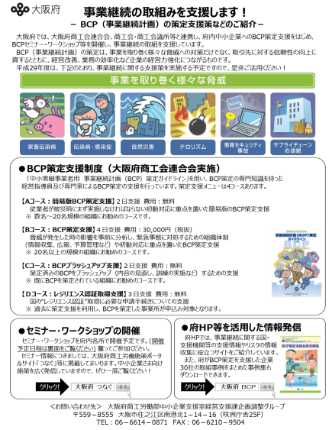

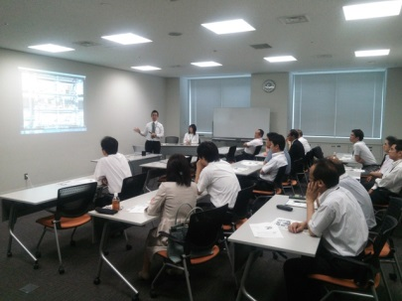

BCP策定ワークショップの様子

BCP普及啓発チラシ

**３　　「起きてはならない最悪の事態」ごとの施策の進捗状況について**

43の「起きてはならない最悪の事態」ごとに、施策の進捗状況評価、「平成28年度の主な取組み実績」及び「平成29年度の主な取組み予定」をとりまとめました。



※進捗状況評価について

Ⓐ：計画の目標を達成した

Ⓑ：（計画の目標達成には至っていないが）計画以上もくしは概ね計画どおり進んでいる

Ⓒ：計画どおりすすんでいない

※以下の表中の【取組み指標】については、当該年度中の実施数量を記載。＜　＞内の数値は、先行取組み等も含めた累計。

＜事前に備えるべき目標＞

**1　大規模自然災害が発生したときでも人命の保護が最大限図られる**

《起きてはならない最悪の事態》

## 1-１　都市部での建物・交通施設等の複合的・大規模倒壊や住宅密集地における火災による死傷者の発生

|  |  |
| --- | --- |
| **平成28年度の主な取組み実績** | **＜密集市街地対策（住宅まちづくり部）＞**  ○7市11地区において、地域の特性に応じて、老朽住宅の除却促進や道路拡幅などの地区公共施設の整備等を実施  ○延焼遮断帯の整備（【新規着手】寝屋川大東線、【継続】三国塚口線）  ○7市10地区において防災講演会や防災マップ作成支援ワークショップ開催など地域への働きかけを実施  【ワークショップ開催等】　10地区  **＜消防用水の確保対策（危機管理室・環境農林水産部）＞**  ○耐震性防火水槽等に係る国庫補助金の活用による整備促進を市町村に働きかけ  【耐震性防火水槽】　718箇所　＜4,297箇所＞  ○高槻東部土地改良区及び築留土地改良区と防災利活用協定について調整を行い、高槻東部土地改良区において協定締結 |
| **平成29年度の主な取組み予定** | **＜密集市街地対策（住宅まちづくり部）＞**  ○7市11地区において、地域の特性に応じて、老朽住宅の除却促進や道路拡幅などの地区公共施設の整備等を実施  ○延焼遮断帯の整備（【継続】三国塚口線・寝屋川大東線）  ○7市11地区において防災講演会や防災マップ作成支援ワークショップ開催など地域への働きかけを実施  【ワークショップ開催等】　11地区  ○密集市街地整備方針に基づく取組みの検証と解消に向けた新たな推進方策を検討  **＜消防用水の確保対策（危機管理室・環境農林水産部）＞**  ○耐震性防火水槽等に係る国庫補助金の活用による整備促進を市町村に働きかけ  ○各地域において、土地改良区と連携し、防災利活用協定の締結を促進 |

《起きてはならない最悪の事態》

## 1-2　不特定多数が集まる施設の倒壊・火災

|  |  |
| --- | --- |
| **平成28年度の主な取組み実績** | **＜府有建築物の耐震化（全部局）＞**  ○災害時に重要な機能を果たす建築物の耐震化を実施  ○「新・府有建築物耐震化実施方針」を8月に策定し、これに基づき、耐震化を推進  【災害時に重要な機能を果たす建築物の耐震化率】　＜99.5％＞（平成29年3月）  **＜民間住宅・建築物の耐震化の促進（住宅まちづくり部）＞**  ○病院や学校、災害時に避難者を受け入れる協定などを市と締結したホテル・旅館などについては、市町村との連携会議を３回開催するとともに、業界団体を通じ所有者に対して、平成28年度に制度化した耐震改修補助を活用して耐震化を推進するよう働きかけ  ○このうち、不特定多数の方や避難に配慮を要する方が利用する大規模建築物である「要緊急安全確認大規模建築物」について、用途ごとの耐震診断結果を公表（3月） |
| **平成29年度の主な取組み予定** | **＜府有建築物の耐震化（全部局）＞**  ○災害時に重要な機能を果たす建築物の耐震化を実施  ○「新・府有建築物耐震化実施方針」に基づき、耐震化を推進  **＜民間住宅・建築物の耐震化の促進（住宅まちづくり部）＞**  ○病院や学校、災害時に避難者を受け入れる協定などを市と締結したホテル・旅館などについては、市町村との連携会議を３回開催するとともに、業界団体を通じ所有者に対して、平成28年度に制度化した耐震改修補助を活用して耐震化を推進するよう働きかけ  ○「要緊急安全確認大規模建築物」のうち、耐震基準を満たさない13件の建築物の所有者に対しては、引き続きダイレクトメールや個別訪問等により耐震化を働きかけ |

《起きてはならない最悪の事態》

## 1-3　大規模津波等による多数の死者の発生

|  |  |
| --- | --- |
| **平成28年度の主な取組み実績** | **＜防潮堤の津波浸水対策（都市整備部・環境農林水産部）＞**  ○第一線防潮堤（津波を直接防御）のうち、「満潮時に地震直後から浸水が始まる危険性のある防潮堤」の対策を完了  【対策延長】　1.5km　＜8.1km/8.1km＞  ○「百数十年規模の津波により浸水が始まる危険性のある水門外の防潮堤」及び「水門内であっても満潮時に地震直後から浸水が始まる危険性のある防潮堤」の対策を推進  【対策延長】　3.9km　＜9.6km/17.4km＞  **＜津波に関する的確な避難勧告等の判断・伝達（危機管理室）＞**  ○未策定市町にマニュアル策定・改訂の働きかけ（12月）  作成されたマニュアル（案）について、内容のチェック（1～3月）  【マニュアル作成】　2市町　＜13市町/14市町＞ |
| **平成29年度の主な取組み予定** | **＜防潮堤の津波浸水対策（都市整備部・環境農林水産部）＞**  ○「百数十年規模の津波により浸水が始まる危険性のある水門外の防潮堤」及び「水門内であっても満潮時に地震直後から浸水が始まる危険性のある防潮堤」の対策を推進  【対策延長】　2.9km　＜12.5km/17.4km＞  **＜津波に関する的確な避難勧告等の判断・伝達（危機管理室）＞**  ○残る1市に対し、引き続き、マニュアル等の策定を働きかけ  【マニュアル作成】　１市＜14市町/14市町＞ |

《起きてはならない最悪の事態》

## 1-4　異常気象等による広域かつ長期的な市街地等の浸水

|  |  |
| --- | --- |
| **平成28年度の主な取組み実績** | **＜長期湛水の早期解消に向けた対策(危機管理室・都市整備部)＞**  ○長期湛水の対応に関して、連絡体制、役割分担等に関する対応フロー図（案）の作成及び大阪市との協議を実施  **＜治水対策（都市整備部）＞**  ○すべての府管理河川において、今後20～30年の当面の治水目標（時間雨量50ミリ程度、65ミリ程度、80ミリ程度）の設定を完了 |
| **平成29年度の主な取組み予定** | **＜長期湛水の早期解消に向けた対策（危機管理室・都市整備部）＞**  ○大阪市やその他関係機関と協議を進め、対応手順を決定  **＜治水対策（都市整備部）＞**  ○浸水が発生しやすく、人命へのリスクの高い箇所や、近年に家屋浸水が発生した河川などの条件から優先性を判定し、時間雨量50ミリ程度で床下浸水を発生させない、かつ少なくとも65ミリ程度で床上浸水を発生させない対策を実施 |

《起きてはならない最悪の事態》

## 1-5　風水害・土砂災害（深層崩壊）等による多数の死傷者の発生のみならず、後年度にわたり府域の脆弱性が高まる事態

|  |  |
| --- | --- |
| **平成28年度の主な取組み実績** | **＜ため池の防災・減災対策（環境農林水産部）＞**  ○ため池の耐震診断  【耐震診断】　50箇所＜68箇所/100箇所＞  **＜山地災害対策（環境農林水産部）＞**  ○土砂の流出防止、土砂の崩壊防止、流木対策等として治山ダムを設置  【治山ダム】　41基＜67基/280基＞  **＜土砂災害対策（都市整備部）＞**  ○土砂災害発生リスクを周知するため、土砂災害防止法に基づいた区域指定を完了（9月）  【土砂災害警戒区域指定】　3,442箇所　＜8,345箇所/8,345箇所＞ |
| **平成29年度の主な取組み予定** | **＜ため池の防災・減災対策（環境農林水産部）＞**  ○ため池の耐震診断  【耐震診断】　62箇所＜130箇所/100箇所＞  **＜山地災害対策（環境農林水産部）＞**  ○土砂の流出防止、土砂の崩壊防止、流木対策等として治山ダムを設置  【治山ダム】　33基＜100基/280基＞  **＜土砂災害対策（都市整備部）＞**  ○地区単位ハザードマップの作成支援及び移転・補強補助制度の活用促進  ○土石流対策及び急傾斜地崩壊対策の施設整備の推進 |

《起きてはならない最悪の事態》

## 1-6　情報伝達の不備等による避難行動の遅れ等で多数の死傷者の発生

|  |  |
| --- | --- |
| **平成28年度の主な取組み実績** | **＜大阪880万人訓練の充実（危機管理室）＞**  〇9月5日（月）に大阪880万人訓練実施  **＜外国人旅行者の安全確保（危機管理室・府民文化部）＞**  ○民間事業者と「災害時における来阪外国人旅行者の安全確保に関する連携協定書」を締結（6月）  ○災害発生時から帰国に至るまでの外国人旅行者の支援の流れと関係機関の役割分担や連携方策等を整理した「支援フロー図（案）」のとりまとめ（３月） |
| **平成29年度の主な取組み予定** | **＜大阪880万人訓練の充実（危機管理室）＞**  ○様々なツールを活用した訓練情報の発信と文面の工夫により、大阪880万人訓練を積極的にPR。メディアを効果的に活用し、事前浸透率の向上と訓練情報入手後の行動を促進  **＜外国人旅行者の安全確保（危機管理室・府民文化部）＞**  ○外国人旅行者が必要な情報を入手できる環境づくりとして、ポータルサイトの内容の充実、広報カード等を活用した周知の継続、ポータルサイトの認知率・アクセス数等の把握  ○周囲のサポート体制の整備として、平成28年度にとりまとめた「支援フロー（案）」の更新、並びにより分かりやすく具体的な内容まで落とし込んだ「外国人旅行者安全確保マニュアル（仮称）」の作成 |

＜事前に備えるべき目標＞

**2　大規模自然災害発生直後から救助・救急、医療活動等が迅速に行われる（それがなされない場合の必要な対応を含む）**

《起きてはならない最悪の事態》

## 2-1　被災地での食糧・飲料水等、生命に関わる物資供給の長期停止

|  |  |
| --- | --- |
| **平成28年度の主な取組み実績** | **＜食糧や燃料等の備蓄及び集配体制の対策（危機管理室）＞**  ○「大規模災害時における救援物資配送マニュアル（案）」を策定（3月）  **＜医薬品、医療用資機材の供給（健康医療部）＞**  ○医薬品卸売販売業者等で構成する「災害用医薬品備蓄委員会」にて備蓄品目を見直すとともに、医薬品備蓄センターへの立入調査を通して、備蓄状況を点検 |
| **平成29年度の主な取組み予定** | **＜食糧や燃料等の備蓄及び集配体制の対策（危機管理室）＞**  ○市町村と連携した物資配送訓練の実施、配送マニュアルの検証  **＜医薬品、医療用資機材の供給（健康医療部）＞**  ○「災害用医薬品備蓄委員会」等を通して、備蓄品目の適正化を図るとともに、備蓄状況の点検を踏まえた災害時医薬品等を確保し、その供給体制を維持 |

《起きてはならない最悪の事態》

## 2-2　多数かつ長期にわたる孤立集落等の同時発生

|  |  |
| --- | --- |
| **平成28年度の主な取組み実績** | **＜広域緊急交通路等の通行機能の確保（危機管理室・環境農林水産部・都市整備部・住宅まちづくり部・警察本部）＞**  ○防災・減災に資する道路ネットワークの整備を推進  【供用開始】　6.4km ＜8.2km/41.2km＞  **＜道路防災対策（山間部の法面対策等）（都市整備部）＞**  ○要対策箇所において16箇所の対策が完了  【対策箇所】　16箇所　＜18箇所/271箇所＞ |
| **平成29年度の主な取組み予定** | **＜広域緊急交通路等の通行機能の確保（危機管理室・環境農林水産部・都市整備部・住宅まちづくり部・警察本部）＞**  ○防災・減災に資する道路ネットワークの整備を推進  【供用開始】　16.6km ＜24.8km/41.2km＞  **＜道路防災対策（山間部の法面対策等）（都市整備部）＞**  ○要対策箇所において25箇所の対策を実施  【対策箇所】　25箇所　＜43箇所/271箇所＞ |

《起きてはならない最悪の事態》

## 2-3　自衛隊、警察、消防、海保等の被災等による救助・救急活動等の絶対的不足

|  |  |
| --- | --- |
| **平成28年度の主な取組み実績** | **＜地域防災力強化に向けた水防団組織の活動強化対策（都市整備部）＞**  ○水防団の加入促進に向け、地元のイベントや各種集会の場等においてパンフレット等を配布  【水防団員】　＜6,343人＞（平成28年4月）  **＜消防団の活動強化（危機管理室）＞**  ○府で実施する消防団活動のPRとあわせて、市町村と連携して若い世代への働きかけをはじめとするPR活動の強化を働きかけ  【消防団員】　＜10,551人＞（平成28年4月）  **＜後方支援活動拠点の整備充実と広域避難地等の確保（危機管理室・都市整備部）＞**  ○後方支援活動拠点等となる府営公園の整備（山田池公園）  【整備面積】　1.2ha　＜699.9ha＞ |
| **平成29年度の主な取組み予定** | **＜地域防災力強化に向けた水防団組織の活動強化対策（都市整備部）＞**  ○水防団の加入促進に向け、地元のイベントや各種集会の場等においてパンフレット等を配布  【水防団員】　＜6,000人を維持＞  **＜消防団の活動強化（危機管理室）＞**  ○府で実施する消防団活動のPRとあわせて、市町村と連携して若い世代への働きかけをはじめとするPR活動の強化を働きかけ  【消防団員】　＜10,000人を維持＞  **＜後方支援活動拠点の整備充実と広域避難地等の確保（危機管理室・都市整備部）＞**  ○後方支援活動拠点等となる府営公園の整備を推進  【整備面積】　1.8ha＜701.7ha＞ |

《起きてはならない最悪の事態》

## 2-4　救助・救急、医療活動のためのエネルギー供給の長期途絶

|  |  |
| --- | --- |
| **平成28年度の主な取組み実績** | **＜迅速な道路啓開の実施（都市整備部）＞**  ○道路啓開マニュアルを策定し、関係団体等と共有（9月）  ○関係機関と道路啓開合同訓練を実施し、連携体制の充実（2月）  【道路啓開合同訓練】　1回  **＜食糧や燃料等の備蓄及び集配体制の対策（危機管理室）＞**  ○民間事業者と燃料等（重油、ガソリン、灯油）の優先供給に関する防災協定を締結し、災害時における燃料供給体制を充実（11月） |
| **平成29年度の主な取組み予定** | **＜迅速な道路啓開の実施（都市整備部）＞**  ○道路啓開訓練結果等を踏まえ、道路啓開体制等の更なる充実  【道路啓開合同訓練】　1回  ○大阪府道路啓開協議会に参画し、関係団体等との通行可能情報の共有や迅速な道路啓開方策等に関する議論を開始  **＜食糧や燃料等の備蓄及び集配体制の対策（危機管理室）＞**  ○燃料等の優先供給に関する協定先を拡充し、災害時における燃料供給体制を充実 |

《起きてはならない最悪の事態》

## 2-5　想定を超える大量かつ長期の帰宅困難者への水・食糧等の供給不足

|  |  |
| --- | --- |
| **平成28年度の主な取組み実績** | **＜帰宅困難者対策（危機管理室）＞**  ○各商工会議所主催等BCPセミナー（7～1月：528社）、その他各団体主催のセミナー（587社）において企業向け説明を行う等、府の取組みの周知  ○大阪・梅田駅、難波駅、天王寺・阿倍野周辺の買い物客等を事業者が連携して安全に避難誘導するための方策を検討。その他に、京橋駅、上本町・谷町九丁目・鶴橋駅周辺地区も協議会を設立し、検討を開始 |
| **平成29年度の主な取組み予定** | **＜帰宅困難者対策（危機管理室）＞**  ○従業員の安全確保に向け、事業所に一斉帰宅抑制の実行計画策定を促すため、引き続き、企業向けセミナー等で周知。また、経済団体等と連携し、企業の施設内待機にかかる対策状況の把握と、先進事例の情報提供の実施  ○ターミナルでの混乱防止策について、引き続き、全地区において民間事業者を含む協議会等を活用し、大阪市と事業者が連携して安全に避難誘導するための方策の確立に向け検討 |

《起きてはならない最悪の事態》

## 2-6　医療施設及び関係者の絶対的不足・被災、支援ルートの途絶による医療機能の麻痺

|  |  |
| --- | --- |
| **平成28年度の主な取組み実績** | **＜病院・社会福祉施設の耐震化（福祉部・健康医療部）＞**  ○病院に対して国庫補助金の活用による耐震化の促進を働きかけ、12病院に対し、耐震整備補助を実施  【病院の耐震化率】　＜63％＞（平成28年9月）  ○社会福祉施設についても、耐震化フォローアップ調査時や集団指導等の機会を捉え、施設の耐震化等について働きかけを実施  **＜迅速な道路啓開の実施（都市整備部）＞**  ○関係機関と道路啓開合同訓練を実施し、連携体制を充実（2月）  【道路啓開合同訓練】　1回  **＜医薬品、医療用資機材の供給（健康医療部）＞**  ○医薬品卸売販売業者等で構成する「災害用医薬品備蓄委員会」にて備蓄品目を見直すとともに、医薬品備蓄センターへの立入調査を通して、備蓄状況を点検 |
| **平成29年度の主な取組み予定** | **＜病院・社会福祉施設の耐震化（福祉部・健康医療部）＞**  ○引き続き、病院に対して耐震化の促進を働きかけるとともに、耐震整備補助を実施  ○引き続き、社会福祉施設についても、耐震化フォローアップ調査時や集団指導等の機会を捉え、施設の耐震化等について働きかけ  **＜迅速な道路啓開の実施（都市整備部）＞**  ○道路啓開訓練結果等を踏まえ、道路啓開体制等の更なる充実  【道路啓開合同訓練】　1回  **＜医薬品、医療用資機材の供給（健康医療部）＞**  ○「災害用医薬品備蓄委員会」等を通して、備蓄品目の適正化を図るとともに、備蓄状況の点検を踏まえた災害時医薬品等を確保し、その供給体制を維持 |

《起きてはならない最悪の事態》

## 2-7　被災地における疫病・感染症等の大規模発生

|  |  |
| --- | --- |
| **平成28年度の主な取組み実績** | **＜被災地域の食品衛生監視活動（健康医療部）＞**  ○事業者、消費者を対象とした衛生講習会を実施  ○食の安全に関する緊急情報、トピックス等をホームページ及びメールマガジンにて配信  【衛生講習会】　230回  **＜被災地域の感染症予防等の防疫活動の実施（健康医療部）＞**  ○各保健所のマニュアルを検証  【保健所】　12保健所 |
| **平成29年度の主な取組み予定** | **＜被災地域の食品衛生監視活動（健康医療部）＞**  ○ホームページやメールマガジン等による消費者への広報と、併せて衛生講習会を実施  **＜被災地域の感染症予防等の防疫活動の実施（健康医療部）＞**  ○平成28年度の検証結果を踏まえ、各保健所が策定したマニュアル等の検証を継続実施 |

＜事前に備えるべき目標＞

**3****大規模自然災害発生直後から必要不可欠な行政機能は確保する**

《起きてはならない最悪の事態》

## 3-1　矯正施設からの被収容者の逃亡、被災による現地の警察機能の大幅な低下による治安の悪化

|  |  |
| --- | --- |
| **平成28年度の主な取組み実績** | **＜警察施設の耐震化（警察本部）＞**  ○災害時に重要な機能を果たす建築物の耐震化を実施  ○8月に策定された「新・府有建築物耐震化実施方針」に基づき、耐震化を推進  【災害時に重要な機能を果たす警察施設の耐震化率】　＜99.1％＞（平成29年3月） |
| **平成29年度の主な取組み予定** | **＜警察施設の耐震化（警察本部）＞**  ○災害時に重要な機能を果たす建築物の耐震化を実施  ○「新・府有建築物耐震化実施方針」に基づき、平野警察署の耐震化を推進 |

《起きてはならない最悪の事態》

## 3-2　信号機の全面停止等による重大交通事故の多発

|  |  |
| --- | --- |
| **平成28年度の主な取組み実績** | **＜広域緊急交通路等の通行機能の確保（危機管理室・環境農林水産部・都市整備部・住宅まちづくり部・警察本部）＞**  ○更新時期を迎えていた、緊急交通路14ルートに既設の信号機電源付加装置の修繕を実施  【電源付加装置】　239基  ○広域緊急交通路の指定路線、区間について、無電柱化工事を推進しており、3.8kmで事業中、3.0kmで整備完了  【広域緊急交通路の無電柱化延長】　3km　＜16.7km/17.7km＞ |
| **平成29年度の主な取組み予定** | **＜広域緊急交通路等の通行機能の確保（危機管理室・環境農林水産部・都市整備部・住宅まちづくり部・警察本部）＞**  ○緊急交通路14ルートを中心に、設置の必要性や緊急性を踏まえ、信号機電源付加装置の更新・修繕等  ○広域緊急交通路の指定路線、区間について、無電柱化工事を推進 |

《起きてはならない最悪の事態》

## 3-3　府庁機能の機能不全

|  |  |
| --- | --- |
| **平成28年度の主な取組み実績** | **＜府庁BCPの改訂と運用（全部局）＞**  ○府庁ＢＣＰ及び部局版ＢＣＰの検証のため、代替執務スペースへの移転、職員の安否確認、備蓄物資の配布、非常時参集等の訓練を実施(1月)  ○本館等の耐震改修工事の完了や３日間に対応した職員備蓄などを踏まえ、府庁BCPの一部改訂（2月）  **＜防災情報の収集・伝達（危機管理室）＞**  ○大阪府防災情報システムの正常な機能を維持するため保守を実施  ○システム更新に着手  ○防災行政無線設備について、適切に保守点検を行い、情報連絡体制を確保 |
| **平成29年度の主な取組み予定** | **＜府庁BCPの改訂と運用（全部局）＞**  ○業務継続力の向上を図るため、引き続き、研修や訓練を実施  ○府庁ＢＣＰの改訂を受け、部局版BCPの改訂を完了するとともに、代替執務スペース移転マニュアルを改訂  **＜防災情報の収集・伝達（危機管理室）＞**  ○大阪府防災情報システムの正常な機能を維持するための保守およびシステムの更新  ○防災行政無線設備の正常な機能を維持するため、保守点検を行い、情報連絡体制を確保 |

《起きてはならない最悪の事態》

## 3-4　行政機関（府庁除く）の職員・施設等の被災による機能の大幅な低下

|  |  |
| --- | --- |
| **平成28年度の主な取組み実績** | **＜特定大規模災害からの復旧事業に係る府の代行（全部局）＞**  ○市町村への先遣隊の派遣について記載した「大阪府災害時先遣隊に関する要綱」を策定し、市町村に周知 |
| **平成29年度の主な取組み予定** | **＜特定大規模災害からの復旧事業に係る府の代行（全部局）＞**  ○市町村への先遣隊派遣制度について、更なる検討を行い、内容を充実  ○国による代行手続きの事例等を収集しながら、府の代行手続きの設定に向け、課題整理を実施 |

＜事前に備えるべき目標＞

**4****大規模自然災害発生直後から必要不可欠な情報通信機能は確保する**

《起きてはならない最悪の事態》

## 4-1　電力供給停止等による情報通信の麻痺・長期停止

|  |  |
| --- | --- |
| **平成28年度の主な取組み実績** | **＜防災情報の収集・伝達（危機管理室）＞**  ○大阪府防災情報システムの正常な機能を維持するため保守を実施  ○防災行政無線設備について、適切に保守点検を行い、情報連絡体制を確保  **＜河川の防災テレメータの整備（都市整備部）＞**  ○水防災情報システム再構築の検討を実施 |
| **平成29年度の主な取組み予定** | **＜防災情報の収集・伝達（危機管理室）＞**  ○大阪府防災情報システムの正常な機能を維持するための保守及びシステムの更新  ○防災行政無線設備の正常な機能を維持するため、保守点検を行い、情報連絡体制を確保  **＜河川の防災テレメータの整備（都市整備部）＞**  ○水防災情報システム再構築の電気工事に着手 |

《起きてはならない最悪の事態》

## 4-2　テレビ・ラジオ放送の中断等により災害情報が必要な者に伝達できない事態

|  |  |
| --- | --- |
| **平成28年度の主な取組み実績** | **＜メディアとの連携強化（危機管理室）＞**  ○防災情報充実強化協議会等で、府内市町村に対して、かんさい生活情報ネットワークへの加入を働きかけ  ○おおさか防災ネットのシステムの更新に向けて必要な情報を収集整理し、システム更新に向けて検討を実施  **＜災害時の府民への広報対策（危機管理室・政策企画部・府民文化部）＞**  ○地震・津波災害対策訓練（１月）において、情報発信訓練を実施する等、広報検証を実施  ○大阪880万人訓練において、広報検証チェックを実施 |
| **平成29年度の主な取組み予定** | **＜メディアとの連携強化（危機管理室）＞**  ○府内市町村に対して、かんさい生活情報ネットワークへの加入を働きかけ  ○おおさか防災ネットの正常な機能を維持するため保守を行うとともに、システムを更新  **＜災害時の府民への広報対策（危機管理室・政策企画部・府民文化部）＞**  ○平成29年度の訓練及び各種災害への対応を踏まえて、広報体制について検証を行い、的確な情報提供が行えるように体制を充実 |

＜事前に備えるべき目標＞

**5****大規模自然災害発生直後であっても、経済活動（サプライチェーン）を機能不全に陥らせない**

《起きてはならない最悪の事態》

## 5-1　サプライチェーンの寸断をはじめ、災害等のリスク事象による企業の生産力低下

|  |  |
| --- | --- |
| **平成28年度の主な取組み実績** | **＜中小企業の事業継続計画(BCP)及び事業継続マネジメント(BCM)（商工労働部）＞**  ○コンサルタント等の専門家によるBCP策定支援の実施(小規模補助金事業：府商工会連合会実施)  【BCP策定支援】　96件  ○中小企業組合等に対するBCP普及啓発セミナー、策定ワークショップ等を実施  【BCPの策定に取組んだ団体】　4団体  **＜貨物車交通ネットワークの充実（都市整備部）＞**  ○一般国道480号他、約24kmを重さ指定道路に指定  【重さ指定道路】　24km＜63km/124km＞ |
| **平成29年度の主な取組み予定** | **＜中小企業の事業継続計画(BCP)及び事業継続マネジメント(BCM)（商工労働部）＞**  ○コンサルタント等の専門家によるBCP策定支援の実施(小規模補助金事業：府商工会連合会実施)  ○中小企業組合等に対するBCP普及啓発セミナー、策定ワークショップの開催  **＜貨物車交通ネットワークの充実（都市整備部）＞**  ○新名神高速道路が開通した場合、新名神高速道路の関連事業として整備した府道伏見柳谷高槻線、約3kmを重さ指定道路へ指定  【重さ指定道路】　3km　＜66km/124km＞ |

《起きてはならない最悪の事態》

## 5-2　社会経済活動、サプライチェーンの維持に必要なエネルギー供給の停止

|  |  |
| --- | --- |
| **平成28年度の主な取組み実績** | **＜石油コンビナート防災対策（危機管理室）＞**  ○平成27年度の防災対策の実績報告書をとりまとめ公表  ○平成27年度の防災対策の実績報告及び事業者ヒアリングより課題を抽出し、その対応方針を検討  ○特定事業所において危険物タンクの耐震基準への適合を完了するよう指導  【浮き屋根式タンク（耐震基準適合）】　18基　＜101基/114基＞  **＜ライフラインの確保等（危機管理室・環境農林水産部）＞**  ○太陽光発電をはじめとした再生可能エネルギー等の自立・分散型エネルギーの導入を促進するため、「おおさかエネルギー地産地消推進プラン」に基づき、広報・PRを含め、各種事業を実施  **＜広域緊急交通路等の通行機能の確保（危機管理室・環境農林水産部・都市整備部・住宅まちづくり部・警察本部）＞**  ○広域緊急交通路の指定路線、区間について、無電柱化工事を推進しており、3.8kmで事業中、3.0kmで整備完了  【広域緊急交通路の無電柱化延長】　3km　＜16.7km/17.7km＞ |
| **平成29年度の主な取組み予定** | **＜石油コンビナート防災対策（危機管理室）＞**  ○平成28年度の防災対策の実績報告書をとりまとめ公表  ○平成27年度及び28年度の防災対策の実績報告から抽出された課題を踏まえ、第２期計画を策定  ○特定事業者において、休止する浮き屋根式タンク13基は、早期に耐震化を実施し再開予定  **＜ライフラインの確保等（危機管理室・環境農林水産部）＞**  ○太陽光発電をはじめとした再生可能エネルギー等の自立・分散型エネルギーの導入を促進するため、「おおさかエネルギー地産地消推進プラン」に基づき、広報・PRを含め、各種事業を実施  **＜広域緊急交通路等の通行機能の確保（危機管理室・環境農林水産部・都市整備部・住宅まちづくり部・警察本部）＞**  ○広域緊急交通路の指定路線、区間について、無電柱化工事を推進 |

《起きてはならない最悪の事態》

## 5-3　コンビナート・重要な産業施設の損壊、火災、爆発等

|  |  |
| --- | --- |
| **平成28年度の主な取組み実績** | **＜石油コンビナート防災対策（危機管理室）＞**  ○平成27年度の防災対策の実績報告書をとりまとめ公表  ○平成27年度の防災対策の実績報告及び事業者ヒアリングより課題を抽出し、その対応方針を検討  ○特定事業所において危険物タンクの耐震基準への適合を完了するよう指導  【浮き屋根式タンク（耐震基準適合）】　18基　＜101基/114基＞ |
| **平成29年度の主な取組み予定** | **＜石油コンビナート防災対策（危機管理室）＞**  ○平成28年度の防災対策の実績報告書をとりまとめ公表  ○平成27年度及び28年度の防災対策の実績報告から抽出された課題を踏まえ、第２期計画を策定  ○特定事業者において、休止する浮き屋根式タンク13基は、早期に耐震化を実施し再開予定 |

《起きてはならない最悪の事態》

## 5-4　海上輸送の機能の停止による海外貿易への甚大な影響

|  |  |
| --- | --- |
| **平成28年度の主な取組み実績** | **＜迅速な航路啓開の実施（都市整備部）＞**  ○航路啓開のマニュアルを策定（4月）  ○関係機関と連携した航路啓開訓練の実施と検証及びそれを踏まえた航路啓開体制等の充実  【航路啓開訓練】　1回  **＜広域緊急交通路等の通行機能の確保（危機管理室・環境農林水産部・都市整備部・住宅まちづくり部・警察本部）＞**  ○堺2区基幹的防災拠点の水深10ｍ耐震強化岸壁の整備に向けた検討  【耐震強化岸壁】　＜6バース＞ |
| **平成29年度の主な取組み予定** | **＜迅速な航路啓開の実施（都市整備部）＞**  ○関係機関と連携した航路啓開訓練の実施と検証及びそれを踏まえた航路啓開体制等の充実  【航路啓開訓練】　1回  **＜広域緊急交通路等の通行機能の確保（危機管理室・環境農林水産部・都市整備部・住宅まちづくり部・警察本部）＞**  ○堺2区基幹的防災拠点の水深10ｍ耐震強化岸壁の整備に向けた検討 |

《起きてはならない最悪の事態》

## 5-5　太平洋ベルト地帯の幹線が分断する等、基幹的陸上海上交通ネットワークの機能停止

|  |  |
| --- | --- |
| **平成28年度の主な取組み実績** | **＜高速道路、都市圏環状道路や広域幹線道路ネットワークの整備（都市整備部）＞**  ○新名神高速道路高槻IC（仮称）のアクセス道路（伏見柳谷高槻線～国道171号）を供用開始（3月）  ○淀川左岸線延伸部の都市計画決定（11月）及び平成29年度の新規事業化が決定  **＜広域的な高速鉄道ネットワークの実現（政策企画部）＞**  ○リニア中央新幹線については、国へ働きかけた結果、国の「未来への投資を実現する経済対策」に「全線開業最大8年間前倒し」が位置づけられ、財政投融資3兆円が予算化  ○北陸新幹線については、国へ働きかけた結果、与党PT検討委員会において、敦賀・大阪間のルートが決定し、さらに国の平成29年度予算で、ルート検討の深度化のための国の調査費が措置 |
| **平成29年度の主な取組み予定** | **＜高速道路、都市圏環状道路や広域幹線道路ネットワークの整備（都市整備部）＞**  ○新名神高速道路（高槻～箕面間）を平成29年秋頃の開通目標にあわせ供用開始  ○淀川左岸線延伸部調査・設計の着手  **＜広域的な高速鉄道ネットワークの実現（政策企画部）＞**  ○リニア中央新幹線については、官民一体の地元協議会等を通じ、啓発活動を重ね、機運醸成を図り、開業８年前倒しを確実にするとともに、１日も早い大阪までの早期着工、早期全線開業の実現をさらに後押しするよう、国等への働きかけを強化  ○北陸新幹線については、敦賀・新大阪間における国のルートの詳細調査等が速やかに推進されるとともに、１日も早い新大阪までの早期着工、早期全線開業の実現に向けて、国等への働きかけを実施 |

《起きてはならない最悪の事態》

## 5-6　金融サービス等の機能停止により商取引に甚大な影響が発生する事態

|  |  |
| --- | --- |
| **平成28年度の主な取組み実績** | **＜発災後の緊急時における財務処理体制（会計局）＞**  ○財務会計システムが停止し復旧の目途が立たない状況を想定し、各部局及び指定金融機関の協力を得て、緊急対応が必要な支払についての訓練を実施(9月)  ○災害等により官庁会計システムが利用できなくなった場合において国機関や府警本部に設置の同システムを相互利用できるよう協定を締結しており、同協定に基づき、他機関設置のシステムを使用した国費支払訓練を実施(9月、10月、1月)  **＜中小企業の事業継続計画(BCP)及び事業継続マネジメント(BCM)（商工労働部）＞**  ○コンサルタント等の専門家によるBCP策定支援の実施(小規模補助金事業：府商工会連合会実施)  【BCP策定支援】　96件 |
| **平成29年度の主な取組み予定** | **＜発災後の緊急時における財務処理体制（会計局）＞**  ○地震発生後に、財務会計システムや、官庁会計システムが停止した場合における財務処理等の訓練を実施  **＜中小企業の事業継続計画(BCP)及び事業継続マネジメント(BCM)（商工労働部）＞**  ○コンサルタント等の専門家によるBCP策定支援の実施(小規模補助金事業：府商工会連合会実施) |

《起きてはならない最悪の事態》

## 5-7　食糧等の安定供給の停滞

|  |  |
| --- | --- |
| **平成28年度の主な取組み実績** | **＜被災農地等の早期復旧支援（環境農林水産部）＞**  ○農地・農業用施設の災害復旧技術の向上を目的とした、府・市町村職員対象の研修会の開催及び情報伝達訓練の実施（研修会(8月）、情報伝達訓練（6月、1月）)  **＜食料の安定供給（環境農林水産部）＞**  ○府中央市場のＢＣＰを見直し、場内事業者と情報共有 |
| **平成29年度の主な取組み予定** | **＜被災農地等の早期復旧支援（環境農林水産部）＞**  ○農地・農業用施設の災害復旧技術の向上を目的に、府・市町村職員を対象とした研修会等を開催し、災害発生時の連絡体制や現場対応などの点検を実施  （研修会(8月）、情報伝達訓練（6月、1月））  **＜食料の安定供給（環境農林水産部）＞**  ○府中央市場のBCPを適宜更新し、場内事業者と情報共有 |

＜事前に備えるべき目標＞

**6****大規模自然災害発生後であっても、生活・経済活動に必要最低限の電気、ガス、上下水道、燃料、交通ネットワーク等を確保するとともに、これらの早期復旧を図る**

《起きてはならない最悪の事態》

## 6-1　電力供給ネットワーク（発変電所、送配電設備）や石油・ＬＰガスサプライチェーンの機能の停止

|  |  |
| --- | --- |
| **平成28年度の主な取組み実績** | **＜石油コンビナート防災対策（危機管理室）＞**  ○平成27年度の防災対策の実績報告及び事業者ヒアリングより課題を抽出し、その対応方針を検討  ○特定事業所において危険物タンクの耐震基準への適合を完了するよう指導  【浮き屋根式タンク（耐震基準適合）】　18基　＜101基/114基＞  **＜ライフラインの確保等（危機管理室・環境農林水産部）＞**  ○太陽光発電をはじめとした再生可能エネルギー等の自立・分散型エネルギーの導入を促進するため、「おおさかエネルギー地産地消推進プラン」に基づき、広報・PRを含め、各種事業を実施 |
| **平成29年度の主な取組み予定** | **＜石油コンビナート防災対策（危機管理室）＞**  ○平成27年度及び28年度の防災対策の実績報告から抽出された課題を踏まえ、第２期計画を策定  ○特定事業者において、休止する浮き屋根式タンク13基は、早期に耐震化を実施し再開予定  **＜ライフラインの確保等（危機管理室・環境農林水産部）＞**  ○太陽光発電をはじめとした再生可能エネルギー等の自立・分散型エネルギーの導入を促進するため、「おおさかエネルギー地産地消推進プラン」に基づき、広報・PRを含め、各種事業を実施 |

《起きてはならない最悪の事態》

## 6-2　上水道等の長期間にわたる供給停止

|  |  |
| --- | --- |
| **平成28年度の主な取組み実績** | **＜水道の早期復旧及び飲用水の確保（健康医療部）＞**  ○全事業体に対し毎年実施している水道事業計画ヒアリングにおいて、水道施設・管路の更新・耐震化等について、国庫補助の活用しつつ積極的かつ計画的に実施していくよう助言  【基幹管路耐震適合率】　38.4%（平成27年度）  ○毎年実施している災害時応援可能人員、資機材等の調査の際に、水道（用水供給）事業者間での連携の強化の必要性について周知  **＜井戸水等による生活用水の確保（健康医療部）＞**  ○災害時協力井戸の登録について、ホームページや保健所窓口等で継続的に呼びかけ  【災害時協力井戸登録】　1,470箇所（平成27年度） |
| **平成29年度の主な取組み予定** | **＜水道の早期復旧及び飲用水の確保（健康医療部）＞**  ○全事業体に対し、水道事業計画ヒアリングや立入検査等において、水道施設・管路の更新・耐震化等の状況を聞き取り、積極的かつ計画的に実施していくよう、引き続き助言  ○毎年実施している災害時応援可能人員、資機材等の調査の際などに、水道（用水供給）事業者間での連携の強化の必要性について周知を継続  **＜井戸水等による生活用水の確保（健康医療部）＞**  ○生活用水の確保を図るための災害時協力井戸の登録について、ホームページや保健所窓口等で継続的に呼びかけ |

《起きてはならない最悪の事態》

## 6-3　汚水処理施設等の長期間にわたる機能停止

|  |  |
| --- | --- |
| **平成28年度の主な取組み実績** | **＜下水道施設の耐震化等（都市整備部）＞**  ○耐震診断と対策の優先順位の考え方を整理、対象管路の耐震診断と優先順位付けに着手  **＜下水道機能の早期確保（都市整備部）＞**  ○業務継続計画の改訂完了  【業務継続計画改訂（管渠部分）】　12下水道処理区　＜12下水道処理区/12下水道処理区＞ |
| **平成29年度の主な取組み予定** | **＜下水道施設の耐震化等（都市整備部）＞**  ○対象管路の耐震診断と優先順位付けの完了  【耐震診断】　6.2km　＜6.2km/6.2km＞  **＜下水道機能の早期確保（都市整備部）＞**  ○防災訓練等を通じて、BCP計画を点検、必要に応じて改善やレベルアップを実施 |

《起きてはならない最悪の事態》

## 6-4　地域交通ネットワークが分断する事態

|  |  |
| --- | --- |
| **平成28年度の主な取組み実績** | **＜広域緊急交通路等の通行機能の確保（危機管理室・環境農林水産部・都市整備部・住宅まちづくり部・警察本部）＞**  ○広域緊急交通路の橋梁の耐震化を推進  【橋梁耐震化】　7橋　＜363橋/397橋＞  ○防災・減災に資する道路ネットワークの整備を推進  【供用開始】　6.4km ＜8.2km/41.2km＞  **＜鉄道施設の防災対策（都市整備部）＞**  ○鉄道施設の耐震診断と対策の実施  【鉄道施設の耐震対策】　＜16箇所/50箇所＞ |
| **平成29年度の主な取組み予定** | **＜広域緊急交通路等の通行機能の確保（危機管理室・環境農林水産部・都市整備部・住宅まちづくり部・警察本部）＞**  ○広域緊急交通路の橋梁の耐震化を推進  【橋梁耐震化】　32橋　＜395橋/397橋＞  ○防災・減災に資する道路ネットワークの整備を推進  【供用開始】　16.6km ＜24.8km/41.2km＞  **＜鉄道施設の防災対策（都市整備部）＞**  ○鉄道施設の耐震診断と対策の実施  【鉄道施設の耐震対策】　1箇所完了　＜17箇所/50箇所＞ |

《起きてはならない最悪の事態》

## 6-5　異常渇水等により用水の供給の途絶

|  |  |
| --- | --- |
| **平成28年度の主な取組み実績** | **＜代替水源の確保（政策企画部・健康医療部）＞**  ○水道事業者に対し、渇水マニュアルの作成について指導しており、年１回の立入検査時にマニュアル策定状況や連絡体制の整備状況について聞き取り調査を実施  【立入検査】　33水道事業者/33水道事業者 |
| **平成29年度の主な取組み予定** | **＜代替水源の確保（政策企画部・健康医療部）＞**  ○水道事業者に対し、渇水マニュアルの作成について指導しており、年１回の立入検査時にマニュアル策定状況や連絡体制の整備状況について聞き取り調査を実施  【立入検査】　33水道事業者/33水道事業者 |

＜事前に備えるべき目標＞

**7****制御不能な二次災害を発生させない**

《起きてはならない最悪の事態》

## 7-1　市街地での大規模火災の発生

|  |  |
| --- | --- |
| **平成28年度の主な取組み実績** | **＜密集市街地対策（住宅まちづくり部）＞**  ○7市11地区において、地域の特性に応じて、老朽住宅の除却促進や道路拡幅などの地区公共施設の整備等を実施  ○延焼遮断帯の整備（【新規着手】寝屋川大東線、【継続】三国塚口線）  ○7市10地区において防災講演会や防災マップ作成支援ワークショップ開催など地域への働きかけを実施　【ワークショップ開催等】　10地区  **＜火薬類・高圧ガス製造事業所の保安対策（危機管理室）＞**  ○権限移譲をしている市町村（消防局・本部）とも「保安3法事務連携機構おおさか」等を通じて、事故事例の情報共有、申請・届出の審査や立入検査時の指導内容の統一化を図るなど、保安体制の向上を促進  【立入検査】　火薬類：287件、高圧ガス：2,541件、液化石油ガス：665件 |
| **平成29年度の主な取組み予定** | **＜密集市街地対策（住宅まちづくり部）＞**  ○7市11地区において、地域の特性に応じて、老朽住宅の除却促進や道路拡幅などの地区公共施設の整備等を実施  ○延焼遮断帯の整備（【継続】三国塚口線・寝屋川大東線）  ○7市11地区において防災講演会や防災マップ作成支援ワークショップ開催など地域への働きかけを実施　【ワークショップ開催等】　11地区  ○密集市街地整備方針に基づく取組みの検証と解消に向けた新たな推進方策を検討  **＜火薬類・高圧ガス製造事業所の保安対策（危機管理室）＞**  ○権限移譲をしている市町村（消防局・本部）とも「保安3法事務連携機構おおさか」等を通じて、事故事例の情報共有、申請・届出の審査や立入検査時の指導内容の統一化を図り、必要に応じ近隣府県、関係団体に働きかけ、保安体制の向上を促進 |

《起きてはならない最悪の事態》

## 7-2　海上・臨海部の広域複合災害の発生

|  |  |
| --- | --- |
| **平成28年度の主な取組み実績** | **＜石油コンビナート防災対策（危機管理室）＞**  ○平成27年度の防災対策の実績報告及び事業者ヒアリングより課題を抽出し、その対応方針を検討  ○特定事業所において危険物タンクの耐震基準への適合を完了するよう指導  【浮き屋根式タンク（耐震基準適合）】　18基　＜101基/114基＞  **＜防潮堤の津波浸水対策（都市整備部・環境農林水産部）＞**  ○第一線防潮ライン（水門より外側）に位置する防潮堤のうち、「満潮時に地震直後から浸水が始まる危険性のある防潮堤」の対策等を完了  【対策延長】　1.5km　＜8.1km/8.1km＞  ○「百数十年規模の津波により浸水が始まる危険性のある水門外の防潮堤」及び「水門内であっても満潮時に地震直後から浸水が始まる危険性のある防潮堤」の対策を推進  【対策延長】　3.9km　＜9.6km/17.4km＞ |
| **平成29年度の主な取組み予定** | **＜石油コンビナート防災対策（危機管理室）＞**  ○平成27年度及び28年度の防災対策の実績報告から抽出された課題を踏まえ、第２期計画を策定  ○特定事業者において、休止する浮き屋根式タンク13基は、早期に耐震化を実施し再開予定  **＜防潮堤の津波浸水対策（都市整備部・環境農林水産部）＞**  ○「百数十年規模の津波により浸水が始まる危険性のある水門外の防潮堤」及び「水門内であっても満潮時に地震直後から浸水が始まる危険性のある防潮堤」の対策を推進  【対策延長】　2.9km　＜12.5km/17.4km＞ |

《起きてはならない最悪の事態》

## 7-3　沿線・沿道の建物崩壊による直接的な被害及び交通麻痺

|  |  |
| --- | --- |
| **平成28年度の主な取組み実績** | **＜広域緊急交通路等の通行機能の確保（危機管理室・環境農林水産部・都市整備部・住宅まちづくり部・警察本部）＞**  ○耐震診断補助を拡充し、広域緊急交通路沿道の耐震診断義務化対象建築物の所有者へ診断等の実施を働きかけ  【耐震診断】　87棟　＜268棟/372棟＞  **＜迅速な道路啓開の実施（都市整備部）＞**  ○道路啓開マニュアルを策定し、関係団体等と共有（9月）  ○関係機関と道路啓開合同訓練を実施し、連携体制を充実（2月）  【道路啓開合同訓練】　1回 |
| **平成29年度の主な取組み予定** | **＜広域緊急交通路等の通行機能の確保（危機管理室・環境農林水産部・都市整備部・住宅まちづくり部・警察本部）＞**  ○耐震診断補助を延長し、広域緊急交通路沿道の耐震診断義務化対象建築物の所有者のうち未報告の者に対して、診断を実施し結果を報告するよう督促  ○優先して耐震化を働きかけるエリアを選定し、個別訪問等により耐震化の働きかけを集中的に実施  **＜迅速な道路啓開の実施（都市整備部）＞**  ○道路啓開訓練結果等を踏まえ、道路啓開体制等の更なる充実  【道路啓開合同訓練】　1回  ○大阪府道路啓開協議会に参画し、関係団体等との通行可能情報の共有や迅速な道路啓開方策等に関する議論を開始 |

《起きてはならない最悪の事態》

## 7-4　ため池、ダム、防災施設、天然ダム等の損壊・機能不全による二次災害の発生

|  |  |
| --- | --- |
| **平成28年度の主な取組み実績** | **＜ため池の防災・減災対策（環境農林水産部）＞**  ○ため池の耐震診断  【耐震診断】　50箇所＜68箇所/100箇所＞  **＜施設の老朽化対策（都市整備部）＞**  ○河川の維持管理計画の作成（27河川）及び河川施設（設備）の延命化（6設備）  ○流域下水道施設の計画的な改築更新を実施（7下水処理場、8ポンプ場） |
| **平成29年度の主な取組み予定** | **＜ため池の防災・減災対策（環境農林水産部）＞**  ○ため池の耐震診断  【耐震診断】　62箇所＜130箇所/100箇所＞  **＜施設の老朽化対策（都市整備部）＞**  ○河川の維持管理計画の作成（27河川）及び河川施設（設備）の延命化（6設備）  ○流域下水道施設の計画的な改築更新を実施（10下水処理場、16ポンプ場） |

《起きてはならない最悪の事態》

## 7-5　有害物質の大規模拡散･流出

|  |  |
| --- | --- |
| **平成28年度の主な取組み実績** | **＜管理化学物質の適正管理（環境農林水産部）＞**  ○管理化学物質に係る法令の権限を移譲した市町村と連携し、今年度の届出対象事業所に対し、説明会や立入検査等を通じ、環境リスク低減対策の検討・実施を働きかけるとともに、化学物質管理計画書の変更届出が確実になされるよう指導した結果、全届出対象事業所からの届出が完了  【変更届出】　151事業所＜480事業所/480事業所＞  ○府から市町村消防部局に対して、対象事業者の管理化学物質の取扱いに係る情報（平成27年度届出分）を5月に提供するとともに、情報提供の内容や活用方法について消防部局と意見交換を実施  【情報提供】　28消防部局/28消防部局  **＜有害物質（石綿、PCB）の拡散防止対策（環境農林水産部）＞**  ○関係団体の研修会等に講師を派遣し、石綿飛散防止対策について周知  【石綿飛散悲惨防止対策研修会等の参加者】　819名  ○解体業者等に対し、建設リサイクル法に係る説明会等の場を活用し、建設廃棄物及びPCB廃棄物の適正処理について周知  【建設リサイクル法説明会等の参加事業者】　283事業者 |
| **平成29年度の主な取組み予定** | **＜管理化学物質の適正管理（環境農林水産部）＞**  ○届出された化学物質管理計画書の進捗状況の把握、立入検査等により対策推進を指導  ○府から市町村消防部局に対して、対象事業者の管理化学物質の取扱いに係る情報（平成28年度届出分）を提供するとともに、引き続き、情報提供の内容や活用方法について消防部局と意見交換を実施  【情報提供】　28消防部局/28消防部局  **＜有害物質（石綿、PCB）の拡散防止対策（環境農林水産部）＞**  ○関係団体の研修会等に講師を派遣し、石綿飛散防止対策について周知  ○解体業者等に対し、建設リサイクル法に係る説明会等の場を活用し、建設廃棄物及びPCB廃棄物の適正処理について周知 |

《起きてはならない最悪の事態》

## 7-6　農地・森林等の荒廃による被害の拡大

|  |  |
| --- | --- |
| **平成28年度の主な取組み実績** | **＜山地災害対策（環境農林水産部）＞**  ○土砂の流出防止、土砂の崩壊防止、流木対策等として治山ダムを設置  【治山ダム】　41基＜67基/280基＞ |
| **平成29年度の主な取組み予定** | **＜山地災害対策（環境農林水産部）＞**  ○土砂の流出防止、土砂の崩壊防止、流木対策等として治山ダムを設置  【治山ダム】　33基＜100基/280基＞ |

《起きてはならない最悪の事態》

## 7-7　風評被害等による地域経済等への甚大な影響

|  |  |
| --- | --- |
| **平成28年度の主な取組み実績** | **＜正しい情報発信（危機管理室・政策企画部・府民文化部・関係部局）＞**  ○地震・津波災害対策訓練（１月）において、府民向け知事メッセージの発信訓練を行い、広報検証を実施  ○大阪880万人訓練において、広報検証チェックを実施 |
| **平成29年度の主な取組み予定** | **＜正しい情報発信（危機管理室・政策企画部・府民文化部・関係部局）＞**  ○平成29年度の訓練及び各種災害への対応を踏まえて、広報体制について検証を行い、的確な情報提供が行えるように体制を充実  ○万が一、風評被害対策が必要な事象が発生した場合は、ホームページなどを通じたPRなどの対策を実施 |

＜事前に備えるべき目標＞

**8****大規模自然災害発生後であっても、地域社会・経済が迅速に再建回復できる条件を整備する**

《起きてはならない最悪の事態》

## 8-1　大量に発生する災害廃棄物の処理の停滞により復旧・復興が大幅に遅れる事態

|  |  |
| --- | --- |
| **平成28年度の主な取組み実績** | **＜災害廃棄物の適正処理（環境農林水産部）＞**  ○災害発生後の災害廃棄物や生活ごみ等を速やかに適正処理していくための手順等を取りまとめた「大阪府災害廃棄物処理計画」を策定  ○環境省近畿地方環境事務所と協力して、府内市町村等の職員と共同で大規模災害発生時廃棄物対策図上訓練を実施（12月）  ○環境省のブロック協議会に参加し、「近畿ブロック大規模災害廃棄物対策行動計画案」等について意見交換（10月、3月） |
| **平成29年度の主な取組み予定** | **＜災害廃棄物の適正処理（環境農林水産部）＞**  ○府が策定した災害廃棄物処理計画を活用して、災害廃棄物等の迅速な処理体制の構築が図られるよう市町村に対して、必要な情報提供や助言等を実施  ○府域を越えた広域的な協力体制の確立に向け、環境省がブロックごとに設置している協議会等において議論を重ね、必要に応じて国に提言等を実施 |

《起きてはならない最悪の事態》

## 8-2　道路啓開等の復旧・復興を担う人材等（専門家、コーディネーター、労働者、地域に精通した技術者等）の不足により復旧・復興が大幅に遅れる事態

|  |  |
| --- | --- |
| **平成28年度の主な取組み実績** | **＜迅速な道路啓開の実施（都市整備部）＞**  ○道路啓開マニュアルを策定し、関係団体等と共有（9月）  ○関係機関と道路啓開合同訓練を実施し、連携体制の充実（2月）  【道路啓開合同訓練】　1回  **＜震災後の復興都市づくりにおける人材育成（都市整備部）＞**  ○府職員向けの地震時初動対応研修（4月）、大阪府市町村都市計画主管課長会議（5月）において復興ガイドラインについて説明  ○府地震津波災害対策訓練（1月）や市町村とのワーキング等により図上訓練等を実施し復興手続きを習熟 |
| **平成29年度の主な取組み予定** | **＜迅速な道路啓開の実施（都市整備部）＞**  ○道路啓開訓練結果等を踏まえ、道路啓開体制等の更なる充実  【道路啓開合同訓練】　1回  ○大阪府道路啓開協議会に参画し、関係団体等との通行可能情報の共有や迅速な道路啓開方策等に関する議論を開始  **＜震災後の復興都市づくりにおける人材育成（都市整備部）＞**  ○「大阪府震災復興都市づくりガイドライン」を市町村に周知するとともに、府・市町村の都市計画担当者を対象とした訓練や研修等を実施 |

《起きてはならない最悪の事態》

## 8-3　地域コミュニティの崩壊、治安の悪化等により復旧・復興が大幅に遅れる事態

|  |  |
| --- | --- |
| **平成28年度の主な取組み実績** | **＜避難所の確保と運営体制の確立（危機管理室）＞** ○全市町村において、避難所運営マニュアルの策定が完了(1月)  ○大阪府避難所運営マニュアル作成指針を改訂(3月)  【避難所運営マニュアルの策定】　1市町村　＜43市町村/43市町村＞ **＜福祉避難所の確保（危機管理室・福祉部）＞** ○指定が進んでいない市町村へ個別に状況のヒアリングを行い、指定を促進(11月)  ○全市町村において、福祉避難所の指定が完了(2月)  【福祉避難所（二次的避難所）の指定】　9市町村　＜43市町村/43市町村＞ |
| **平成29年度の主な取組み予定** | **＜避難所の確保と運営体制の確立（危機管理室）＞**○市町村に対し、大阪府避難所運営マニュアル作成指針の改訂について解説し、必要に応じて市町村が策定している避難所運営マニュアルを修正するよう働きかけ**＜福祉避難所の確保（危機管理室・福祉部）＞**○市町村での福祉避難所の指定がさらに拡充するよう、働きかけ |

《起きてはならない最悪の事態》

## 8-4　鉄道、道路、港湾等の基幹インフラの損壊により復旧･復興が大幅に遅れる事態

|  |  |
| --- | --- |
| **平成28年度の主な取組み実績** | **＜復旧資材の調達・確保対策（環境農林水産部）＞**  ○災害対策として関係団体が開発した木造応急仮設ハウスの普及啓発を通して、災害発生時における関係団体との連携を確認  **＜地籍調査（環境農林水産部）＞**  ○被災したまちを円滑かつ迅速に復旧、復興するため、現地復元性のある地図の整備に必要な官民境界等先行調査を促進  【地籍調査】　14.7k㎡＜27.6k㎡＞ |
| **平成29年度の主な取組み予定** | **＜復旧資材の調達・確保対策（環境農林水産部）＞**  ○広域災害発生時における関係団体との連絡体制の確認  **＜地籍調査（環境農林水産部）＞**  ○被災したまちを円滑かつ迅速に復旧、復興するため、現地復元性のある地図の整備に必要な官民境界等先行調査を促進  【地籍調査】　12.8k㎡＜40.4k㎡＞ |

《起きてはならない最悪の事態》

## 8-5　広域地盤沈下等による広域・長期にわたる浸水被害の発生により復旧・復興が大幅に遅れる事態

|  |  |
| --- | --- |
| **平成28年度の主な取組み実績** | **＜防潮堤の津波浸水対策（都市整備部・環境農林水産部）＞**  ○第一線防潮ライン（水門より外側）に位置する防潮堤のうち、「満潮時に地震直後から浸水が始まる危険性のある防潮堤」の対策等を完了  【対策延長】　1.5km　＜8.1km/8.1km＞  ○「百数十年規模の津波により浸水が始まる危険性のある水門外の防潮堤」及び「水門内であっても満潮時に地震直後から浸水が始まる危険性のある防潮堤」の対策を推進  【対策延長】　3.9km　＜9.6km/17.4km＞  **＜水門の耐震化等（都市整備部）＞**  ○正蓮寺川水門の耐震補強工事を完了  【水門の耐震補強】　1基　＜3基/4基＞  ○安治川水門の耐津波補強工事を完了、木津川水門の耐津波補強工事を実施中  （安治川水門、木津川水門は暫定対策として副水門の補強）  【水門の耐津波補強】　1基　＜1基/5基＞ **＜水門機能の高度化（都市整備部・環境農林水産部）＞** ○旧猪名川水門の遠隔操作化に向けて、共同管理者である兵庫県など関係機関と協議・調整を実施  ○六軒家川水門の自動化については、検討の結果、対策不要  ※水門の自動化は、当該水門より内側に「満潮時に地震直後から浸水が始まる危険性のある防潮堤」がある水門としており、詳細検討の結果、六軒家川では該当する防潮堤がないことが確認できたため。 |
| **平成29年度の主な取組み予定** | **＜防潮堤の津波浸水対策（都市整備部・環境農林水産部）＞**  ○「百数十年規模の津波により浸水が始まる危険性のある水門外の防潮堤」及び「水門内であっても満潮時に地震直後から浸水が始まる危険性のある防潮堤」の対策を推進  【対策延長】　2.9km　＜12.5km/17.4km＞  **＜水門の耐震化等（都市整備部）＞**  ○芦田川水門の耐震補強工事を実施  【水門の耐震補強】　1基　＜4基/4基＞  ○木津川水門の耐津波補強工事を完了  ○尻無川水門、芦田川水門、王子川水門の耐津波補強工事を実施  【水門の耐津波補強】　1基　＜2基/5基＞  **＜水門機能の高度化（都市整備部・環境農林水産部）＞**  ○旧猪名川水門の遠隔操作化に着手  ○三軒家水門、出来島水門の自動化の対策完了  【水門の自動化】　2基　＜2基/2基＞ |